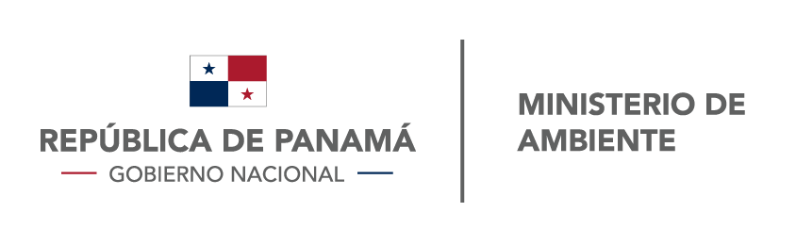
DIRECCIÓN DE VERIFICACIÓN DEL DESEMPEÑO AMBIENTAL

Panamá, 05 de septiembre de 2019
DIVEDA – 411– 2019

Ing.
PATRICIA ÁLVAREZ
Directora Comercial & Administrativa
HAACI - Asesoría y Capacitación Integral S.A.
En Su Despacho

Ing. Álvarez:

La Dirección de Verificación del Desempeño Ambiental, mediante Artículo N°8 de la Resolución No. DM-0340-2016 de 02 de junio de 2016 “Por la cual modifica la resolución No. AG-0398-2004 del 24 de septiembre de 2004, que establece los Requisitos para la Inscripción en el Registro de Auditores Ambientales del Ministerio de Ambiente”, aprueba el curso:

- “ECONOMÍA AMBIENTAL TÉCNICAS DE VALORACIÓN ECONÓMICA DE BIENES Y SERVICIOS AMBIENTALES APLICADO AL MANUAL DE PROCEDIMIENTOS PARA AUDITORÍAS AMBIENTALES Y PROGRAMAS DE ADECUACIÓN Y MANEJO AMBIENTAL”, el mismo contara con una duración de 22 horas, desde los días 18 al 19 de septiembre al cual se le ha asignado el código CCA-054-2019.

Le recordamos imprimir el código asignado por el Ministerio de Ambiente en los Certificados del curso a impartir, además, deberá presentar el Informe (evidencias) del curso al Ministerio de Ambiente tal cual lo establece el artículo 8 de la Resolución No. DM-0340-2016.

Para mayor información contactar a Amador Cárdenas, correo: acardenas@miambiente.gob.pa o al teléfono: 500-0847.

Atentamente,

MIGUEL A. FLORES
Director de Verificación del Desempeño Ambiental

MAF/jc

